**제15회 DMZ국제다큐멘터리영화제,**

**마스터클래스·아카데미클래스 등 프로그램 이벤트 마련**

실뱅 조지 & 도미니크 카브레라 감독 마스터클래스

정보라 작가·정성일 영화평론가 등 각 분야 전문가 참여

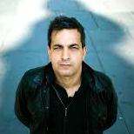 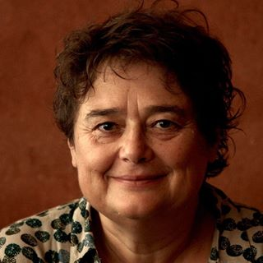

**[<어두운 밤: 어디에도 없는> 실뱅 조지 감독(좌측) /**

**<봉주르, 미스터 코몰리> 도미니크 카브레라 감독(우측)]**

제15회 DMZ국제다큐멘터리영화제(집행위원장 장해랑, 이하 ‘DMZ Docs’)가 거장 감독과 각계 전문가들이 참여하는 풍성한 프로그램 이벤트를 공개한다. 다큐멘터리 영화계의 거장이 함께하는 마스터클래스, 국내 영화·영상 관련 학생 등을 대상으로 한 아카데미클래스, 스페셜 토크 프로그램인 ‘독스 토크’와 ‘독슨트’ 등 다채로운 포맷의 이벤트가 열린다. 다양한 분야의 전문 패널이 함께하는 ‘포럼’부터 주제에 대한 심도 깊은 대화를 나누는 ‘대담’, 각 분야 전문가들의 심층적 강연 프로그램 등이 있다.

마스터클래스는 다큐멘터리 영화 미학의 혁신을 이끌어 온 거장들의 철학과 세계관, 창작의 비밀을 들을 수 있는 프로그램이다. 9월 17일(일) 오후 2시 <어두운 밤: 어디에도 없는> 상영 후 ‘실뱅 조지의 시적·정치적 시네마, 투쟁하는 다큐멘터리’라는 주제로 실뱅 조지 감독이 참여하는 90분간의 마스터클래스가 진행된다. 9월 20일(수) 오후 4시 30분에는 <봉주르, 미스터 코몰리> 상영 후 도미니크 카브레라 감독이 참석해, 현대영화 이론가 장-루이 코몰리와 카브레라 감독이 나눈 대화, 교감을 주제로 한 마스터클래스가 열린다.

아카데미클래스는 다큐멘터리 제작, 미학, 트렌드에 대한 영화학도들의 이해를 돕기 위해 다양한 주제로 기획한 스페셜 클래스 프로그램이다. 9월 16일(토) 오후 1시 30분 <지상에서의 마지막 일주일>, 9월 18일(월) 오후 4시 30분 <앙헬 69>, 9월 19일(화) 오후 4시 30분 <아란의 사람들>+<이야기의 밤> 상영에 이어 3개 클래스가 진행되고, 게스트와 함께 90분 동안 진행한다.

 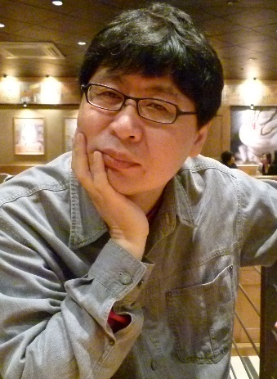 

**[(좌측부터) 김현회 스포츠 칼럼니스트, 정성일 영화평론가, 김희천 미술 작가]**

스페셜 토크 프로그램 ‘독스토크’는 주목할 만한 활동을 보여주는 감독을 조명하고, 영화에 초점을 맞춰 흥미진진한 이야기를 나누는 프로그램이다. 프로 축구단 ‘FC안양’의 연대기를 그린 <수카바티>는 게스트로 선호빈·나바루 감독, 모더레이터로 김현회 스포츠 칼럼니스트가 참석한다. 프런티어 상영작 <맨 인 블랙> 상영 후에는 정성일 영화평론가가 ‘왕빙의 모험’이라는 주제로 심도 깊은 이야기를 나눌 예정이다. 미디어 혁명가 백남준의 한 시대를 조명한 <백남준: 달은 가장 오래된 TV>의 상영 후에는 이수영 백남준아트센터 큐레이터가, 게임 세계를 탐험하는 독특한 형식의 다큐멘터리 <니트 아일랜드>의 상영 후에는 미술 작가이자 영화감독인 김희천이 참석해 흥미로운 이야기를 나눌 예정이다.

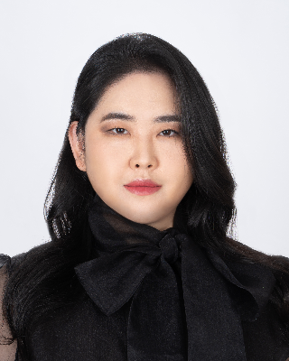 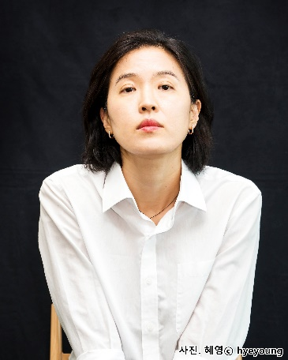

**[플러스사이즈 모델 김지양(좌측) / 정보라 소설가(우측)]**

‘독슨트’는 작품의 주제와 관련한 스토리텔링과 지식을 갖춘 대중문화 분야의 전문가, 인플루언서를 초청해 다각적인 주제로 이야기를 나누는 프로그램으로, 상영 후 CGV 고양백석 5층 로비에서 펼쳐진다. <당신의 뚱뚱한 친구>의 독슨트에는 플러스사이즈 모델이자 활동가인 김지양과 편집기획자 정예인이 참석하고, <어나더 바디>는 디지털 성범죄와 딥페이크라는 논쟁적인 주제를 다룬다. 손희정 영화평론가가 모더레이터로, ‘텔레그램 n번방’ 실체를 처음으로 밝힌 취재단 ‘추적 불꽃단’이자 미디어 플랫폼 얼룩소(alookso) 에디터 원은지가 패널로 참여한다. <퀸덤> 상영 후에는 2022년 부커상 인터내셔널 최종 후보작 선정작이었던 『저주토끼』의 저자 정보라 소설가가 게스트로 참석해 관객들과의 만남을 가질 예정이다.

이외에도 ‘우크라이나 안과 밖’이라는 주제로 우크라이나 기획전 작품 감독들과 심도 깊은 대화를 나누는 대담, 감독·학자·비평가·연구자 등의 심층적인 강연 프로그램, 다큐멘터리 창작자·연구자·산업 관계자 등의 전문 패널을 초청해 기획전의 소주제를 심층적으로 탐구하는 포럼 등 차별화된 프로그램 이벤트도 마련했다. 이외에도 다채로운 형식과 주제로 기획된 프로그램 이벤트에 대한 일정과 정보는 영화제 공식 홈페이지(www.dmzdocs.com)에서 확인 가능하다.

제15회 DMZ국제다큐멘터리영화제는 9월 14일부터 21일까지, DMZ Docs 다큐멘터리 마켓은 9월 15일부터 19일까지 고양특례시와 파주시 일대에서 개최한다. 54개국 148편의 다큐멘터리가 상영되며 상영작은 CGV 고양백석·메가박스 백석벨라시타·캠프그리브스와 온라인 상영관 보다(VoDA)에서 만날 수 있다.